国家药监局关于开展化妆品电子标签试点工作的通知
国药监妆〔2025〕16号

发布时间：2025-10-20

各省、自治区、直辖市和新疆生产建设兵团药品监督管理局，中检院、国家药监局信息中心：

为进一步优化化妆品（含牙膏，下同）标签管理工作，满足消费者知情权和适老化需求，服务企业生产经营便利化，助力化妆品产业高质量发展，根据《化妆品监督管理条例》（以下简称《条例》）等规定，国家药监局决定开展化妆品电子标签试点工作，现将有关事项通知如下：
一、自2026年2月1日起，在北京市、上海市、浙江省、山东省、广东省、重庆市试点通过电子标签方式标注化妆品中文标签。试点工作为期3年。海南离岛免税化妆品电子标签试点工作可按照本通知要求执行。
二、化妆品电子标签是化妆品标签的组成部分，应当符合《条例》及其配套规章、规范性文件和本通知的要求。
三、参与试点的省级药品监管部门根据本辖区实际，明确试点期间监管要求和监管措施，遴选确认试点企业并在省级药品监管部门官方网站及时公布试点企业名单，稳步推进本辖区试点工作，及时解决试点工作中的重点难点问题，形成规范、高效的化妆品电子标签应用管理模式。
四、化妆品电子标签试点工作应当符合《化妆品电子标签试点工作要求》（见附件1）的规定，并按照《化妆品电子标签数据集》《化妆品电子标签二维码技术规范》（见附件2、附件3）要求建设化妆品电子标签系统。
五、国家药监局信息中心、中检院根据试点工作需要，优化化妆品注册备案信息服务平台功能，为试点企业的化妆品电子标签信息提交工作提供技术支持。
六、试点使用电子标签的化妆品可在中华人民共和国境内生产、销售。发现违反化妆品标签管理相关规定的，药品监督管理部门依照《条例》等有关法规规定处理。
七、国家药监局加强对试点工作的督促指导和统筹协调，根据试点工作需要适时调整试点范围。各级药品监管部门切实抓好落实，发现问题及时整改并报告。

附件：1.化妆品电子标签试点工作要求
2.化妆品电子标签数据集
3.化妆品电子标签二维码技术规范

国家药监局
2025年10月16日

附件1

化妆品电子标签试点工作要求

第一条 为规范化妆品（含牙膏，下同）电子标签试点工作，根据《化妆品监督管理条例》（以下简称《条例》）《化妆品注册备案管理办法》《化妆品生产经营监督管理办法》《牙膏监督管理办法》《化妆品标签管理办法》等规定，制定本工作要求。
第二条 本工作要求所称化妆品电子标签（以下简称“电子标签”），是指通过一定的电子化存储机制存储的化妆品中文标签相关内容，以及通过信息化系统生成的相应二维码。电子标签应当具备便捷识读功能，能够被消费者使用智能手机安装的常用通讯或者支付软件以扫码方式直接识读，获取产品中文标签信息。电子标签是化妆品标签的组成部分。
第三条 参与电子标签试点的企业（以下简称“试点企业”）应当符合以下条件：
（一）是化妆品注册人、备案人或者经化妆品注册人、备案人授权的境内责任人；
（二）具有与电子标签试点工作相适应的技术能力，并配备管理人员；
（三）具有完善的质量管理体系；
（四）具有开展电子标签试点工作的能力。
第四条 试点企业通过电子标签系统，将产品标签信息生成电子标签二维码和电子标签展示内容。
电子标签系统可由试点企业自行建设、第三方技术机构建设或者由省级药品监管部门组织建设，具体方式由省级药品监管部门自行确定。
第五条 电子标签系统应当符合《网络安全法》《数据安全法》《个人信息保护法》等相关要求；具备防篡改功能，并建立完善的备份与恢复机制，确保数据的准确性、完整性、连续性、及时性、可获得性和可追溯性。
第六条 电子标签系统应当覆盖电子标签录入、管理二维码生成、扫码获取电子标签、查询电子标签历史信息、查询电子标签结构化信息等主要功能。
第七条 电子标签系统生成的电子标签二维码应当在下方以醒目字体标注“化妆品电子标签”或者“牙膏电子标签”字样（示例详见图1、图2）。

化妆品电子标签
图1

牙膏电子标签
图2

第八条 电子标签二维码应当在销售包装可视面显著位置标注。加贴中文标签的，电子标签二维码应当在中文标签显著位置标注。
电子标签二维码应当印制清晰、粘贴牢固、容易辨认，原则上不小于9mm×9mm，电子标签二维码标注位置便于扫码识读，并充分考虑储运过程造成的标识位移、褶皱、变形、脱墨等对二维码识读造成的影响。
对于具有包装盒的产品，鼓励试点企业在直接接触产品内容物的包装容器上同时使用电子标签。
第九条 电子标签二维码和展示内容应当符合《条例》《化妆品标签管理办法》的规定，并符合《化妆品电子标签数据集》《化妆品电子标签二维码技术规范》的相关要求。
试点企业应当确保电子标签二维码符合技术要求，电子标签的展示内容真实、准确并与化妆品注册备案的相关内容一致。电子标签的展示内容应当易于辨认、识读。
第十条 电子标签的内容应当在扫码后的页面直接展示，不得附加展示条件，不得有影响正常阅读的弹窗等干扰因素。试点企业应当在电子标签中完整展示《化妆品标签管理办法》第七条规定必须标注的内容，展示的其他内容不得超出产品标签样稿载明的内容。
试点企业可以通过跳转链接的方式，在扫码后的二级页面展示产品防伪、追溯等内容以及产品官方网站宣传页面的网址链接，并明确标注“此页面展示内容不属于化妆品电子标签信息，由企业自行负责”。鼓励电子标签系统设置电子标签展示内容文字放大、语音播报等功能，便于消费者辨认和识读。
试点企业应当根据消费者需求，通过现场提供、邮寄、电子邮件等方式，为消费者提供书面或者电子形式的完整产品中文标签信息。
第十一条 以电子标签方式标注产品中文标签的化妆品，除电子标签二维码外，应当在产品销售包装可视面使用规范汉字至少标注以下内容：
（一）产品中文名称和特殊化妆品注册证书编号；
（二）注册人、备案人名称；
（三）净含量；
（四）使用期限；
（五）法律法规、强制性国家标准和技术规范要求标注的安全警示用语；
（六）儿童化妆品应当标注儿童化妆品标志。
净含量不大于15g或者15ml的小规格包装产品，实物标签可免于标注上述第（五）项内容。
第十二条 使用电子标签的化妆品上市销售前，试点企业应当在化妆品注册备案信息服务平台上传电子标签网址数据结构编码信息、电子标签的展示内容以及标注电子标签的产品销售包装图片等资料。试点企业应当按照《化妆品电子标签二维码技术规范》要求生成电子标签网址数据结构编码信息，上传的电子标签网址数据结构编码信息应当具体到产品标识单元。
电子标签信息发生变更的，试点企业应当在使用变更后电子标签的化妆品上市销售前，在化妆品注册备案信息服务平台上传拟变更的电子标签相关信息。
第十三条 化妆品注册人、备案人、境内责任人对电子标签的合法性、准确性、完整性、连续性、及时性、可获得性和可追溯性负责。使用第三方技术机构建设的电子标签系统的，试点企业应当与第三方技术机构签署协议，明确双方各自承担的权利、义务和责任，以及第三方技术机构主动接受各级药品监管部门对其进行延伸检查的内容。
第十四条 试点企业应当保障电子标签能够实时展示标签信息并保障扫码识读功能连续不间断，扫码识读功能出现暂时性障碍的，试点企业应当尽快修复整改。使用电子标签的产品不再生产或者进口的，试点企业应当保障其电子标签的展示内容在最后一批生产、进口的产品使用期限届满后1年内正常显示；使用期限不足1年的产品，应当保障其电子标签的展示内容正常显示时间不得少于2年。
对于电子标签扫码识读功能出现障碍且持续时间较长的，试点企业应当及时采取补救措施，确保消费者能够获取完整的化妆品标签信息。对于无法采取补救措施，已造成化妆品质量缺陷或者其他问题、可能危害人体健康的，应当立即停止生产并召回已经上市销售的使用电子标签的化妆品。
第十五条 县级以上药品监管部门负责电子标签的日常监管，必要时对电子标签系统建设运维主体进行延伸检查。发现违反化妆品标签管理相关法规规定的，依照相关法规规定处理：
（一）发现使用电子标签的化妆品销售包装标注内容或者电子标签的展示内容不符合《条例》要求的，依照《条例》第六十一条第（五）项规定处理；
（二）发现试点企业未按要求在化妆品注册备案信息服务平台中提交电子标签有关信息的，由药品监管部门责令改正；
（三）发现电子标签印制不清晰难以扫描识读或者粘贴不牢的，不影响产品质量安全且不会对消费者造成误导的，依照《条例》第六十一条第二款规定处理。
第十六条 参与试点的省级药品监管部门应当督促指导试点企业按要求开展试点工作，发现试点企业严重违反本工作要求的，应当暂停试点企业的试点资格。被暂停试点资格的企业应当限期完成整改，整改完成前不得在新产品中使用电子标签或者在已上市产品中增加使用电子标签。在规定期限内未完成整改或者整改后仍不符合要求的，取消电子标签试点资格。被取消试点资格的企业，自取消资格之日起，应当停止生产、进口、销售使用电子标签的化妆品。

附件2

化妆品电子标签数据集

目录

1 范围 3
2 数据集内容 3
2.1 数据项描述 3
2.2 化妆品电子标签数据集 4
2.3 化妆品电子标签管理数据集 6
参 考 文 献 8
编 写 单 位 8

化妆品电子标签数据集
- 范围
化妆品注册人、备案人或者经化妆品注册人、备案人授权的境内责任人通过试点企业自行建设、第三方技术机构建设或省级药品监督管理部门组织建设的化妆品电子标签系统需录入的化妆品电子标签信息及化妆品电子标签管理信息。
用于规范试点企业自行建设、第三方技术机构建设或省级药品监督管理部门组织建设的化妆品电子标签系统应提供给消费者可查询到的化妆品电子标签信息，以及根据监管需要可提供给县级以上药品监督管理部门的化妆品电子标签管理信息。
- 数据集内容
  - 数据项描述
    - 数据项短名
数据项中文名称（忽略符号）的汉语拼音首字母缩写，用于化妆品电子标签数据交换时作为字段名使用。在一个数据子集中如果出现短名相同的数据项，处理原则为：从第一个重复的短名开始，在短名名称后加两位顺序号，序号从01开始递增。
    - 数据类型
标识数据项的符号、字符或其他类型，见表1。
表1 数据类型
数据类型 | 说明
字符型 | 通过字符形式表达的值的类型。
数值型 | 通过从“0”到“9”数字形式表达的值的类型。
日期时间型 | 通过 YYYYMMDD、YYYYMMDDhhmmss 等形式表达日期时间的类型。
布尔型 | 两个且只有两个表明条件的值，比如 Yes/No、True/False。
大文本类型 | 存储大文本的数据类型，比如文章，大段文字等。
二进制类型 | 上述无法表示的其他数据类型，比如图像、音频等。
    - 表示格式
从业务角度规定的数据项值的表示格式，包括所允许的最大和（或）最小字符长度、数据项值等。数据项的表示格式中使用的字符含义见表2。
表2 表示格式
表示格式 | 说明
a | 字母字符
n | 数字字符
an | 字母数字字符
..ul | 长度不定的文本
.. | 从最小长度到最大长度，前面附加最小长度，后面附加最大长度
YYYYMMDDhhmmss | YYYY 表示年份，MM 表示月份，DD 表示日期，hh 表示小时，mm 表示分钟，ss 表示秒
    - 允许值
本部分数据项值域有两种类型：
（1）可枚举值域：由允许值列表规定的值域，每个允许值和值含义应成对标识。
（2）不可枚举值域：由描述规定的值域，在“允许值”属性中应准确地描述该值域的允许值。
    - 约束
说明一个数据项是否选取的描述符。该描述符分别为：
（1）必选：表明该数据项必须选择；
（2）可选：根据实际应用可以选择也可以不选；
（3）条件必选：当满足约束条件中所定义的条件时应选择，约束条件在备注中说明。
  - 化妆品电子标签数据集
化妆品电子标签数据集的内容具体见表3：
表3 化妆品电子标签数据集
序号 | 引导语 | 数据项名称 | 数据项短名 | 数据类型 | 表示格式 | 允许值 | 约束 | 备注
1 | 产品中文名称 | 产品名称 | CPMC | 字符型 | an..200 |  | 必选
2 | 特殊化妆品注册证书编号 | 注册证号 | ZCZH | 字符型 | an..100 |  | 条件必选 | 特殊化妆品注册证书编号，产品类型为“特殊化妆品”时必填
3 | 注册人名称 | 注册人中文名称 | ZCRZWMC | 字符型 | an..200 |  | 条件必选 | 产品类型为“特殊化妆品”时必填
4 | 注册人地址 | 注册人住所地址 | ZCRZSDZ | 字符型 | an..500 |  | 条件必选 | 产品类型为“特殊化妆品”时必填
5 | 备案人名称 | 备案人 | BAR | 字符型 | an..200 |  | 条件必选 | 产品类型为“普通化妆品”时必填
6 | 备案人地址 | 备案人住所地址 | BARZSDZ | 字符型 | an..500 |  | 条件必选 | 产品类型为“普通化妆品”时必填
7 | 境内责任人名称 | 境内责任人名称 | JNZRRMC | 字符型 | an..200 |  | 条件必选 | 注册人或者备案人为境外企业的，境内责任人名称为必填
8 | 境内责任人地址 | 境内责任人住所地址 | JNZRRZSDZ | 字符型 | an..500 |  | 条件必选 | 注册人或者备案人为境外企业的，境内责任人地址为必填
9 | 生产企业名称 | 生产企业名称 | SCQYMC | 字符型 | an..200 |  | 必选 | 产品来源为国产化妆品，生产许可证编号为必填。若有多个生产企业，依次填写
10 | 生产企业地址 | 住所地址 | ZSDZ | 字符型 | an..500 |  | 必选 | 产品来源为国产化妆品，生产许可证编号为必填。若有多个生产企业，依次填写
11 | 生产企业地址 | 生产地址 | SCDZ | 字符型 | an..500 |  | 必选 | 产品来源为国产化妆品，生产许可证编号为必填。若有多个生产企业，依次填写
12 | 生产许可证编号 | 生产许可证编号 | SCXKZBH | 字符型 | an..16 |  | 条件必选 | 产品来源为国产化妆品，生产许可证编号为必填。若有多个生产企业，依次填写
13 | 产品执行的标准编号 | 产品执行的标准编号 | CPZXDBZBH | 字符型 | an..20 |  | 必选
14 | 成分 | 全成分标识-0.1%（w/w）以上成分 | QCFBSYSCF | 字符型 | ..ul |  | 必选 | 全成分标识-0.1%（w/w）以上成分
15 | 其他微量成分 | 全成分标识-其他微量成分 | QCFBSQTWLCF | 字符型 | ..ul |  | 条件必选 | 配方中存在含量不超过0.1%（w/w）成分时为必填
16 | 净含量 | 净含量 | JHL | 字符型 | an..500 |  | 必选
17 | 生产批号 | 生产批号 | SCPH | 字符型 | an..100 |  | 条件必选 | “生产批号”与“限期使用日期”，或“生产日期”与“保质期”必填一组。
18 | 限期使用日期 | 限期使用日期 | XQSYRQ | 日期型 | YYYYMMDD |  | 条件必选 | “生产批号”与“限期使用日期”，或“生产日期”与“保质期”必填一组。
19 | 生产日期 | 生产日期 | SCRQ | 日期型 | YYYYMMDD |  | 条件必选 | “生产批号”与“限期使用日期”，或“生产日期”与“保质期”必填一组。
20 | 保质期 | 保质期 | BZQ | 字符型 | an..100 |  | 条件必选 | “生产批号”与“限期使用日期”，或“生产日期”与“保质期”必填一组。
21 | 使用方法 | 使用方法 | SYFF | 字符型 | ..ul |  | 可选
22 | 注意/警告 | 安全警示用语 | AQJSYY | 字符型 | ..ul |  | 可选 | 法律法规、强制性国家标准和技术规范要求标注的安全警示用语、注意事项等。
23 | 原产国（地区） | 原产国（地区） | YCGDQ | 字符型 | an..200 |  | 可选
24 | 经销商名称 | 经销商名称 | JXSMC | 字符型 | an..200 |  | 可选
25 | 经销商地址 | 经销商地址 | JXSDZ | 字符型 | an..500 |  | 可选
26 | 产品名称相关解释说明 | 产品名称相关解释说明 | CPMCXGJSSM | 字符型 | ..ul |  | 可选 | 按照法规要求，需要对产品名称予以解释说明的，应当标注相关内容。
27 | 创新用语 | 创新用语 | CXYY | 字符型 | ..ul |  | 可选 | 化妆品标签中使用尚未被行业广泛使用导致消费者不易理解，但不属于禁止标注内容的创新用语的，应当解释说明。
28 | 其他说明 | 标注的其他内容 | BZDQTNR | 字符型 | ..ul |  | 可选 | 按有关规定应当标注的其他内容
29 | 其他说明 | 其他特别宣称 | QTTBXC | 字符型 | ..ul |  | 可选 | 企业自主选择标注的标签内容：根据化妆品功效宣称评价相关规定，由企业填报
30 | 其他说明 | 其他文案内容 | QTWANR | 字符型 | ..ul |  | 可选 | 企业自主选择标注的标签内容

  - 化妆品电子标签管理数据集
该数据集内容仅在系统后台显示，不在电子标签显示页面展示。化妆品电子标签管理数据集的内容具体见表4：
表4 化妆品电子标签管理数据集
序号 | 数据项名称 | 数据项短名 | 数据类型 | 表示格式 | 允许值 | 约束 | 备注
1 | 类型 | LX | 字符型 | n1 | 1：普通化妆品:2：特殊化妆品 | 必选
2 | 产品来源 | CPLY | 字符型 | n1 | 1：国产:2：进口 | 必选
3 | 是否是境外注册人、备案人 | SFSJWZCRBAR | 字符型 | n1 | 1：是；2：否； | 必选
4 | 网址数据结构编码信息 | WZSJJGBMXX | 字符型 | an..500 |  | 必选
5 | 发布日期 | FBRQ | 日期型 | YYYYMMDD |  | 必选
6 | 创建人 | CJR | 字符型 | an..100 |  | 必选
7 | 创建日期 | CJRQ | 日期型 | YYYYMMDD |  | 必选
8 | 修改人 | XGR | 字符型 | an..100 |  | 必选
9 | 修改日期 | XGRQ | 日期型 | YYYYMMDD |  | 必选
10 | 发码机构 | FMJG | 字符型 | n1 | 1：GS1；2：MA；3：自定义； | 必选
11 | 自定义发码机构 | ZDYFMJG | 字符型 | an..100 |  | 条件必选 | 发码机构选择“自定义”时必填
12 | 产品标识 | CPBS | 字符型 | an..100 |  | 必选 | 特定于某个品类（具体到备案编号或者注册证号）或某品类的具体规格的化妆品唯一性代码
13 | 网址数据结构编码信息是否包含生产标识 | WZSJJGBMXXSFBHSCBS | 字符型 | n1 | 1：是；2：否； | 必选
14 | 生产标识是否包含批号 | SCBSSFBHPH | 字符型 | n1 | 1：是；2：否； | 必选
15 | 生产标识是否包含系列号 | SCBSSFBHXLH | 字符型 | n1 | 1：是；2：否； | 必选
16 | 生产标识是否包含生产日期 | SCBSSFBHSCRQ | 字符型 | n1 | 1：是；2：否； | 必选
17 | 生产标识是否包含有效期 | SCBSSFBHYXQ | 字符型 | n1 | 1：是；2：否； | 必选
18 | 码状态 | MZT | 字符型 | n1 | 1：激活；2：停用； | 必选
19 | 码激活时间 | MJHSJ | 日期型 | YYYYMMDD |  | 条件必选 | 码状态选择“激活”时必选
20 | 码停用时间 | MTYSJ | 日期型 | YYYYMMDD |  | 可选

参 考 文 献
- 《化妆品监督管理条例》
- 《化妆品标签管理办法》
- 国家药监局关于发布《化妆品生产许可管理基本数据集》等5个信息化标准的公告（2022年第127号）

编 写 单 位
国家药品监督管理局信息中心

附件3

化妆品电子标签二维码
技术规范

目 录

1 范围 3
2 规范性引用文件 3
3 术语和定义 3
3.1 化妆品 cosmetics 3
3.2 二维条码 two dimensional bar code；2D code 二维码 3
3.3 矩阵式二维条码 2D matrix bar code 3
3.4 快速响应矩阵码 QR code 4
3.5 化妆品电子标签二维码 4
3.6 产品标识 4
3.7 生产标识 4
3.8 数据分隔符 4
4 缩略语 4
5 基本原则 4
6 数据结构 4
6.1 网址数据结构编码信息组成 4
6.2 使用规则 5
6.3 单元数据串顺序 6
7 二维码表示 6
7.1 基本要求 6
7.2 二维码符号要求 6
7.2.1 尺寸与等级要求 6
7.2.2 符号质量要求 6
7.3 符号放置 6
7.4 HRI 或 Non-HRI 放置原则 6
7.4.1 HRI 或 Non-HRI 只包含一个单元数据串 6
7.4.2 HRI 或 Non-HRI 包含多个单元数据串 6
7.5 监管要求 7
8 应用示例 7
附 录 A 8
附 录 B 10
附 录 C 12
参 考 文 献 13
编 写 单 位 13

化妆品电子标签二维码技术规范
- 范围
本文件规定了化妆品电子标签二维码的基本原则、数据结构等要求。
本文件适用于化妆品电子标签二维码的标识、自动识别、数据采集、应用、服务和管理。
- 规范性引用文件
下列文件中的内容通过文中的规范性引用而构成本文件必不可少的条款。其中，注日期的引用文件，仅该日期对应的版本适用于本文件；不注日期的引用文件，其最新版本（包括所有的修改单）适用于本文件。
GB 12904 商品条码 零售商品编码与条码表示
GB/T 12905 条码术语
GB/T 14257 商品条码条码符号放置要求
GB/T 16986 商品条码 应用标识符
GB/T 18284 快速响应矩阵码
GB/T 23704 二维条码符号印制质量的检验
GB/T 27578 化妆品名称术语
GB/T 33993 商品二维码
GB/T 37056 物品编码术语
ISO/IEC 15418 GS1 Application Identifiers and MH 10/SC 8 Data Identifiers
ISO/IEC 15459-2：Information technology - Unique identifiers - Part 2: Registration procedures
ISO/IEC 15459-4：Information technology - Unique identifiers - Part 4: Individual products and product packages
ISO/IEC 15459-6：Information technology - Unique identifiers - Part 6: Unique identifier for product groupings
- 术语和定义
GB/T 12905和GB/T 37056界定的以及下列术语和定义适用于本文件。
  - 化妆品 cosmetics
以涂擦、喷洒或其他类似方法，施用于皮肤、毛发、指甲、口唇等人体表面，以清洁、保护、美化、修饰为目的的日用化学工业产品。
[来源：化妆品监督管理条例]
  - 二维条码 two dimensional bar code；2D code 二维码
在二个维度方向上都表示信息的条码符号。
[来源：GB/T 12905—2019，2.3]
  - 矩阵式二维条码 2D matrix bar code
由规则形状的模块按照特定规则排列在一个图形矩阵中构成的二维条码。
[来源：GB/T 12905—2019，2.53]
  - 快速响应矩阵码 QR code
一种位置探测图形为回字形的矩阵式二维条码。
[来源：GB/T 12905—2019，3.2.5]
  - 化妆品电子标签二维码
企业通过化妆品电子标签系统生成的二维条码，可被智能手机常用通讯或支付软件以扫码方式识读，获取产品中文标签信息。
化妆品电子标签二维码的数据结构采用网址数据结构，由网络服务地址（必选）、产品标识（必选）单元数据串、生产标识（可选）单元数据串按顺序组成。
  - 产品标识
特定于某个品类（具体到化妆品备案编号或者注册证号）或某个品类具体规格的化妆品唯一性代码。
  - 生产标识
识别化妆品生产过程相关数据的代码。
  - 数据分隔符
标识数据含义与格式的字符，分为应用标识符和数据标识符。
[来源：ISO/IEC 15418]
- 缩略语
AI：应用标识符（Application Identifier）
DI: 数据标识符（Data Identifiers）
GTIN：全球贸易项目代码（Global Trade Item Number）
HRI：供人识读字符（Human Readable Interpretation）
Non-HRI：非供人识读字符（Non-Human Readable Interpretation）
URL（网址）：统一资源定位符 （Uniform Resource Locator）
- 基本原则
产品标识和生产标识代码应遵循唯一性、稳定性原则。
依据ISO/IEC 15459-2、ISO/IEC 15459-4、ISO/IEC 15459-6等国际标准，企业需确保产品标识和生产标识应能按需要在化妆品品类（规格）、批次、单品三个层次保持唯一。
生产标识（可选）单元数据串应与产品标识单元数据串组合使用，不可单独使用。
- 数据结构
  - 网址数据结构编码信息组成
网址数据结构编码信息由网络服务地址（必选）、产品标识（必选）单元数据串、生产标识（可选）单元数据串按顺序组成。网址数据结构编码信息应该至少包括网络服务地址和产品标识，企业可自主选择网址数据结构编码信息是否具体到生产标识，以及生产标识包含的单元数据串。
企业在化妆品注册备案信息服务平台上提交的网址数据结构编码信息应当包括网络服务地址和产品标识部分，其中产品标识包含规格的，应提交全部规格的网址数据结构编码信息。同时，企业应当明确网址数据结构编码信息是否包含生产标识，以及生产标识是否包含批号、系列号、生产日期、有效期等单元数据串。
每个单元数据串由数据分隔符如GS1应用标识符（AI）或ANS MH10 DI，及其数据字段组成。采用AI编码的数据结构见表1，采用DI编码的数据结构见表2。
表 1 AI网址数据结构编码信息

网络服务地址 | 产品标识（必选）  单元数据串 | AI | AI数据字段  格式 | 生产标识（可选）  单元数据串 | AI | AI数据字段格式
https://example.com | 产品标识单元数据串 | 01 | N14 | 批次/批号 | 10 | X1X2X3…Xj(j≤20)
 |  |  |  | 系列号 | 21 | X1X2X3…Xj(j≤20)
 |  |  |  | 生产日期 | 11 | 年 | 月 | 日
 |  |  |  |  |  | N1N2 | N3N4 | N5N6
 |  |  |  | 有效期 | 17 | 年 | 月 | 日
 |  |  |  |  |  | N1N2 | N3N4 | N5N6
 |  |  |  | ……
 |  |  |  | 企业内部信息 | 91 | X1X2X3…Xj(j≤90)
注1：example.com为示例。
注2：产品标识、批次/批号、系列号为限定符单元数据串，其他为属性单元数据串。
表 2 DI网址数据结构编码信息

网络服务地址 | 产品标识（必选）  单元数据串 | DI | DI数据字段  格式 | 生产标识（可选）  单元数据串 | DI | AI数据字段格式
https://example.com | 产品标识单元数据串 | 25P | N25 | 批次/批号 | 1T | X1X2X3…Xj(j≤20)
 |  |  |  | 系列号 | S | X1X2X3…Xj(j≤20)
 |  |  |  | 生产日期 | 16D | 年 | 月 | 日
 |  |  |  |  |  | N1N2 | N3N4 | N5N6
 |  |  |  | 有效期 | D | 年 | 月 | 日
 |  |  |  |  |  | N1N2 | N3N4 | N5N6
 |  |  |  | ……
 |  |  |  | 防伪数字签名 | 6R | X1X2X3…Xj(j≤90)
注1：example.com为示例。
注2：产品标识、批次/批号、系列号为限定符单元数据串，其他为属性单元数据串。
注3：DI数据字段格式为示例，具体应采用符合ISO/IEC 15459标准发码机构规定的格式。
  - 使用规则
网络服务地址是提供化妆品电子标签管理、查询等服务的网络地址，需保障消费者使用智能手机安装的常用通讯或支付软件以扫码方式对二维码进行扫描识读时，可准确获取化妆品电子标签信息页面。
限定符单元数据串起始用“/”引导，每个限定符单元数据串之间由“/”分隔开，其单元数据串的格式为“限定符/限定符对应的数据字段”。
属性单元数据串起始用“？”引导，每个属性单元数据串之间由“&”分隔开，其单元数据串的格式为“属性 AI 或 DI=属性 对应的数据字段”。
网址数据结构编码信息仅具体到产品标识单元的，企业应当根据实际情况，在电子标签的生产日期、生产批号和限期使用日期、净含量等内容中，注明“见销售包装”。
  - 单元数据串顺序
网址数据结构编码信息中单元数据串排列顺序应为：产品标识单元数据串、批次/批号单元数据串、系列号单元数据串、生产日期单元数据串、有效期单元数据串等。
- 二维码表示
  - 基本要求
网址数据结构编码应采用快速响应矩阵码，应按GB/T 18284执行。应符合GB/T 33993的规定，HRI或Non-HRI作为可选信息标注在二维码周围，标识位置参见附录A和附录B。
  - 二维码符号要求
    - 尺寸与等级要求
二维码符号大小应根据编码内容、纠错等级、识读装置与系统、印刷空间等因素综合确定,如有必要,应在进行相关的适应性试验后确定。二维码的模块尺寸与等级要求见表3。
表 3 二维码模块尺寸与等级要求

条码符号 | 最小模块  尺寸(mm) | 目标模块尺寸(mm) | 最大模块尺寸(mm) | 最小模块尺寸时，最小符号高度(mm) | 目标模块尺寸时，最小符号高度(mm) | 最大模块尺寸时，最小符号高度(mm) | 最低质量等级
快速响应矩阵码 | 0.396 | 0.495 | 0.990 | 高度由模块尺寸和编码的数据决定 |  |  | 1.5/12/660
注：网址数据结构编码信息的二维码码制选用快速响应矩阵码，尺寸对应参照使用。
    - 符号质量要求
二维码符号质量要求见GB/T 23704。
  - 符号放置
二维码符号放置原则见GB/T 14257，一维条码和二维码不应被同时扫描。符号放置示例见附录A和附录B。
  - HRI 或 Non-HRI 放置原则
    - HRI 或 Non-HRI 只包含一个单元数据串
当 HRI 或 Non-HRI 只包含一个单元数据串时，HRI 或 Non-HRI 的位置应紧邻二维码符号，明显呈现与二维码的关联性，同时确保二维码有足够空白区。
    - HRI 或 Non-HRI 包含多个单元数据串
当 HRI 或 Non-HRI 包含多个单元数据串时，HRI 或 Non-HRI 位置选择宜符合下列规定：
当放置空间充足时，宜在每个应用标识符后换行，置于二维码上、下、右，从左至右阅读。参见附录 A 和附录 B。
当放置空间不足时，优先放置产品标识信息。宜选择一组关键的应用标识符及其代码，置于二维码的下侧。
  - 监管要求
属性单元数据串应可扩展，支持监管查询属性和对应的格式数据字段，当属性单元数据串包括查询属性和对应的格式数据字段时，应按照《化妆品电子标签数据集》，以对应的格式数据字段值要求的格式如XML/JSON，返回电子标签数据。
- 应用示例
化妆品电子标签二维码采用快速响应矩阵码的应用示例，分别见附录A和附录B。
化妆品电子标签logo示意图见附录C。

附 录 A

（资料性）
化妆品电子标签二维码应用示例：GS1
  - 化妆品电子标签二维码示例（GS1）
    - 品类（产品或某规格产品）
某化妆品企业的厂商识别代码为 6901234，分配给某品类化妆品的商品项目代码为 56789，校验码为 2。
网址数据结构编码信息如下： https://example.com/01/06901234567892
快速响应矩阵码表示示例见图 A.1。
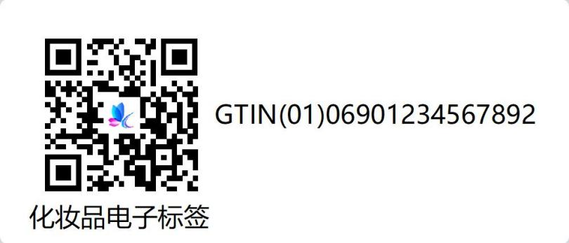
图 A.1 化妆品电子标签二维码表示品类的示例
注：化妆品注册备案信息服务平台“网址数据结构编码信息”字段需填报“https://example.com/01/06901234567892”。

    - 批次
某化妆品企业的厂商识别代码为6901234，分配给某品类化妆品的商品项目代码为 56789，校验码为 2，该化妆品的有效期为2023年5月26日，批次为AD01。网址数据结构编码信息如下： https://example.com/01/06901234567892/10/AD01?17=230526
快速响应矩阵码表示示例见图 A.2。
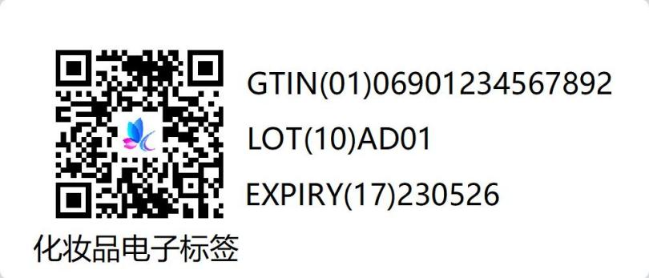
图 A.2 化妆品电子标签二维码表示批次的示例
注：化妆品注册备案信息服务平台“网址数据结构编码信息”字段需填报“https://example.com/01/06901234567892”。

    - 单品
某化妆品企业的厂商识别代码为6901234，分配给某品类化妆品的商品项目代码为 56789，校验码为 2，该化妆品的有效期为2023年5月26日，批次为AD01，系列号为0001。网址数据结构编码信息如下： https://example.com/01/06901234567892/10/AD01/21/0001?17=230526
快速响应矩阵码表示示例见图 A.3。
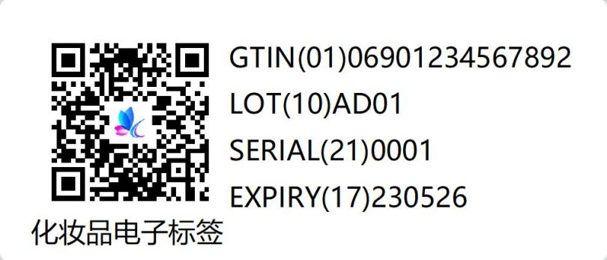
图 A.3 化妆品电子标签二维码表示单品的示例
注：化妆品注册备案信息服务平台“网址数据结构编码信息”字段需填报“https://example.com/01/06901234567892”。

B
B

附 录 B

（资料性）
化妆品电子标签二维码应用示例：中关村MA
  - 化妆品电子标签二维码示例（中关村MA）
    - 品类（产品或某规格产品）
某化妆品企业的厂商识别代码为 156.M2.Y01463，分配给某品类产品的商品项目代码为 0000106，校验码为 C。网址数据结构编码信息如下：
https://example.com/25P/MA.156.M2.Y01463.0000106C
快速响应矩阵码表示示例见图 B.1；
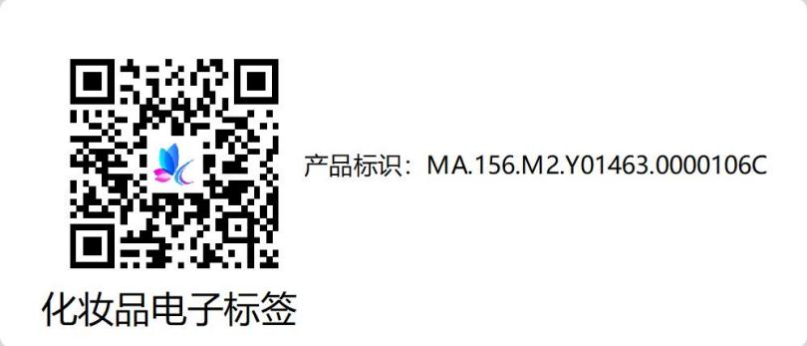
图 B.1 化妆品电子标签二维码表示品类的示例
注：化妆品注册备案信息服务平台“网址数据结构编码信息”字段需填报“https://example.com/25P/MA.156.M2.Y01463.0000106C”。

    - 批次
某化妆品企业的厂商识别代码为 156.M2.Y01463，分配给某品类产品的商品项目代码为 0000106，校验码为 C。该产品的有效期为 2027年 3月 11日， 批次为 240312 ，网址数据结构编码信息如下：
https://example.com/25P/MA.156.M2.Y01463.0000106C/1T/240312?D=270311
快速响应矩阵码表示示例见图 B.2；
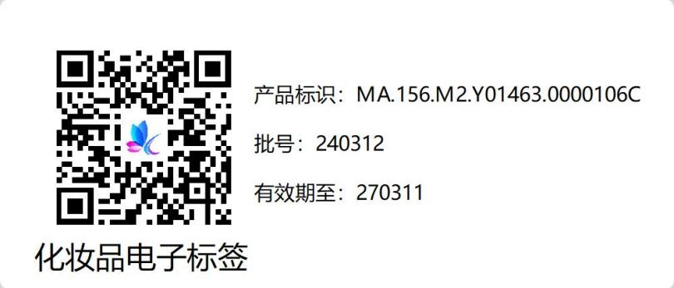
图 B.2 化妆品电子标签二维码表示批次的示例
注：化妆品注册备案信息服务平台“网址数据结构编码信息”字段需填报“https://example.com/25P/MA.156.M2.Y01463.0000106C”。

    - 单品
某化妆品企业的厂商识别代码为 156.M2.Y01463，分配给某品类产品的商品项目代码为 0000106，校验码为 C 。 该产品的有效期为 2027年 3 月 11 日， 批次为 240312 ， 系列号为 0205632894730，数字链接数据结构编码信息如下:
https://example.com/25P/MA.156.M2.Y01463.0000106C/1T/240312/S/0205632894730?D=270311
快速响应矩阵码表示示例见图 B.3；
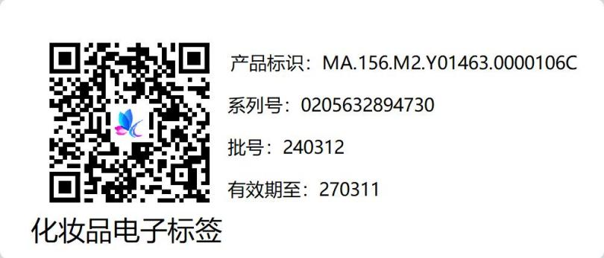
图 B.3 化妆品电子标签二维码表示单品的示例
注：化妆品注册备案信息服务平台“网址数据结构编码信息”字段需填报“https://example.com/25P/MA.156.M2.Y01463.0000106C”。

附 录 C

（资料性）
化妆品电子标签logo示意图见图 C.1，logo矢量图附后。

图 C.1 化妆品电子标签logo示意图

参 考 文 献
- GB/T 40204 追溯二维码技术通则
- GB 5296.3 消费品使用说明 化妆品通用标签
- DB33/T 2556 商品二维码符号放置指南
- 国家药监局关于发布《化妆品生产许可管理基本数据集》等5个信息化标准的公告（2022年第127号）

编 写 单 位
国家药品监督管理局信息中心

